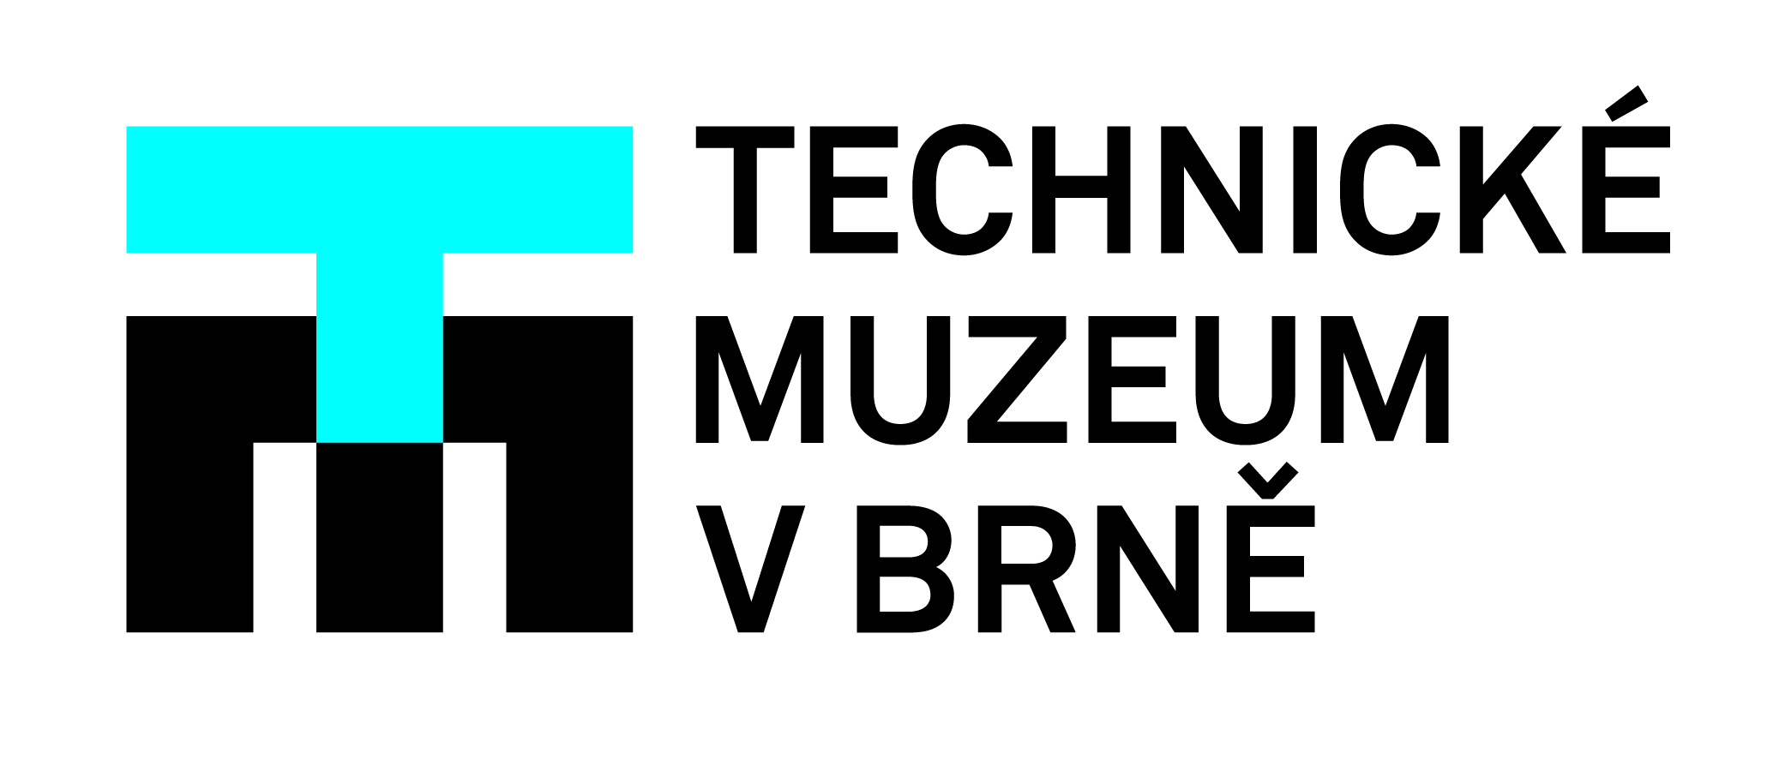
Změna otvírací doby v Technickém muzeu v Brně

S platností od 1. dubna 2023 Technické muzeum v Brně (TMB) oznamuje změnu v otvíracích hodinách v hlavní budově muzea, Purkyňova 105, 612 00 Brno – Královo Pole. Muzeum bude otevřeno pro veřejnost vždy od středy do pátku od 9.00 do 17.00; v sobotu, v neděli a o státních svátcích od 10.00 do 18.00. Technické muzeum v Brně tak poskytuje větší prostor žákům a studentům všech stupňů vzdělávání, členům zájmových skupin a kroužků, pro něž zůstává úterý nadále k dispozici v rámci předem objednaných edukačních programů.
TMB připravuje kromě doprovodných vzdělávacích programů ke stálým expozicím také vzdělávací programy k aktuálním výstavám. Zájemci se mohou zúčastnit i edukačních programů, které je provedou například tradicemi českých Velikonoc a Vánoc. Zvolená témata jsou podpořena praktickou činností ve výtvarně-technické dílně. TMB nabízí rovněž původní loutkovou pohádku „Dobrodružství Šroubka a Matičky“, v níž maskoti muzea přiblíží dětem mimobrněnské technické památky TMB. Nejnovějším vzdělávacím projektem TMB je workshop „Kyberbezpečnost“ realizovaný ve spolupráci s IT odborníky z firmy Kyndryl Brno. Skupiny se musí vždy na zvolený edukační program TMB předem objednat.

Informace o edukačních programech TMB:
www.tmbrno.cz/pro-skoly/

Objednávání edukačních programů TMB:
tel.: 541 421 444 nebo e-mail: objednavky@tmbrno.cz

Dotazy k edukačním programům TMB:
Zbyněk Rederer, e-mail: rederer@tmbrno.cz

Kontakt pro média:
Mgr. Josef Večeřa | náměstek ředitele pro Odbor vědy a techniky TMB
vecera@tmbrno.cz | 774 060 620

